Farfalle met oesterzwammen
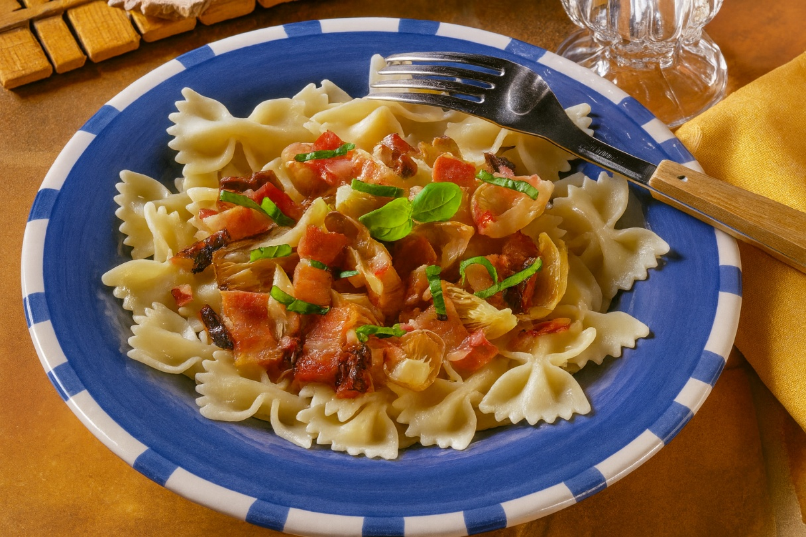

Ingrediënten: 4 personen
- 100 g gedroogde tomaten 300 g farfalle
- 750 g oesterzwammen 2 eetlepels citroensap
- 2 teentjes knoflook 150 g witte ui
- 100 g ontbijtspek 1 bos basilicum
- Chilisaus

Bereidingswijze: De zongedroogde tomaten in een zeef laten uitlekken en de olie opvangen. Oesterzwammen met een vochtige doek schoonvegen en in vieren snijden. Besprenkelen met citroensap. Het spek in schuine repen snijden. De ui en knoflook pellen. De ui in ringen snijden en de knoflook fijnhakken.

Het basilicum wassen, droogdeppen, de blaadjes van de stelen plukken, de blaadjes in dunne reepjes snijden en de tomaten kleinsnijden. In een pan de olie van de tomaten verhitten. De repen spek in de olie knapperig bakken. Uit de pan nemen en op keukenpapier laten uitlekken.

De ui met de knoflook toevoegen en glazig laten bakken. Hierna de paddenstoelen toevoegen en 5 minuten bakken. De stukjes tomaat met de farfalle erdoor scheppen en kort opwarmen. Het gerecht met zout en peper op smaak brengen. Met basilicum bestrooien en opdienen.

